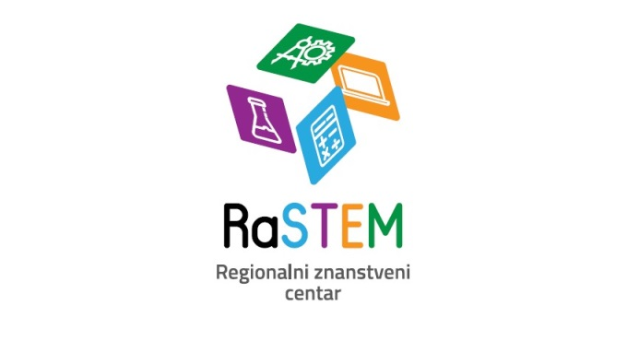

SUGLASNOST
Ja _________________________________ svojim potpisom dajem suglasnost da moje dijete
(roditelj, skrbnik)

_____________________________ , učenik _______ OŠ Brodarica sudjeluje u dvodnevnoj terenskoj
(ime i prezime učenika) (razred)

nastavi unutar Šibensko-kninske županije (posjeti: NP Krka-Puljani, Posjetiteljski centar Kanal sv. Ante, Veleučilište u Šibeniku, ABC centar, Bikarac, Trokut, Industrijska zona Podi) u sklopu projekta RaSTEM u pratnji djelatnika iz OŠ Brodarica i organizatora.
Terenska nastava će se provoditi u periodu 5. – 6. veljače 2024..

Mjesto i datum: Potpis:
Brodarica, 25.01.2024. ________________________
(roditelj, staratelj, skrbnik)

Grad Šibenik provodi jedan od najvećih projekata u osnovnim školama u Hrvatskoj - „Regionalni znanstveni centar – RaSTEM“. Cilj mu je već kod djece u osnovnim školama potaknuti interes za zanimanja iz STEM područja - znanost, tehnologiju, inženjerstvo i matematiku. Učenike pet osnovnih škola na području Šibenika očekuju posebno osmišljeni projekti vezani uz robotiku, meteorologiju, klimatologiju te poduzetništvo. Partneri u projektu su Hrvatski robotički savez, Fakultet elektrotehnike i računarstva iz Zagreba te Oslo Metropolitan University.„Regionalni znanstveni centar – RaSTEM“ dio je sadržaja kojima Grad Šibenik nastoji otvoriti što više mogućnosti mladima za zanimanja budućnosti i povezati edukaciju s poduzetničkim potencijalima na ovom području. Radi se na posebno osmišljenim programima za osnovnoškolsku djecu. Programi su prilagođeni njihovoj dobi i cilj im je pomoći učenicima da kroz praktičnu nastavu razvijaju inovacijske sposobnosti. U sklopu projekta će biti organizirana radionice, ljetni kampovi, mnogobrojni izleti i posjeti te Hackathoni.
DANI | PROGRAMI
1. DAN ponedjeljak,  5.veljače 2024. | KLIMATSKE PROMJENE  NP Krka - Puljane  Posjetiteljski centar u kanalu sv. Ante | 08:00 sati - Polazak OŠ Vrpolje (autobus 1)  08:20 sati - Polazak OŠ Brodarica (autobus 1)  09:20 sati- NP Krka - Puljani obilazak  10:45 sati - Polazak prema Posjetiteljskom centru u kanalu sv Ante  11:45 sati - Obilazak Posjetiteljskog centra  13:00 sati - Povratak - OŠ Brodarica - OŠ Vrpolje
 |  | 08:00 sati - Polazak OŠ Vrpolje (autobus 1)
2. DAN utorak,  6.veljače 2024. | PODUZETNIŠTVO  Veleučilište u Šibeniku  ABC centar  Bikarac | 08:20 sati - Polazak OŠ Brodarica (autobus 1)  08:40 sati- Veleučilište u Šibeniku obilazak  09:50 sati - Polazak prema ABC centru  10:00 sati - ABC centar obilazak  11:15 sati - Polazak prema Bikarcu  11:30 sati -Obilazak Bikarac  12:30 sati - Povratak - OŠ Brodarica - OŠ Vrpolje

